运行的过程

/*sudo bash dev_start.sh 拉取镜像

sudo bash build_dev.sh dev.x86_64.dockerfile 编译

docker ps //当时没有加上*/

Apollo文件夹

bash docker/scripts/dev_start.sh

bash docker/scripts/dev_into.sh

如果下一步不通过删除 /home/apollo/.cache/bazel/_bazel_root
也就是 rm -rf /home/apollo/.cache/bazel/*

cd /path/to/apollo
在 shell 中运行 bash docker/scripts/release_start.sh

# bash docker/scripts/release_into.sh //出错的原因

INFO: Reading 'startup' options from /apollo/tools/bazel.rc: --batch_cpu_scheduling
Error: mkdir('/root/.cache/bazel/_bazel_root'): (error: 13): Permission deniedINFO: Reading 'startup' options from /apollo/tools/bazel.rc: --batch_cpu_scheduling
Error: mkdir('/root/.cache/bazel/_bazel_root'): (error: 13): Permission denied

在阿波罗docker 中运行 bash apollo.sh build （如果报错 执行 bash apollo.sh clean）

bash scripts/bootstrap.sh 可以跳过

http://localhost:8888

docker cp demo_1.5.bag apollo_release:apollo/data 把demo bag 拷贝到docker镜像中

下载一个例子 运行 /home/apollo/Apollo/docs/demo_guide 下的

python rosbag_helper.py demo_1.5.bag

然后

运行rosbagplay的画面、

如果想让我们一直播放画面
可以写一个脚本

while :
do

rosbag play demo_1.5.bag

done

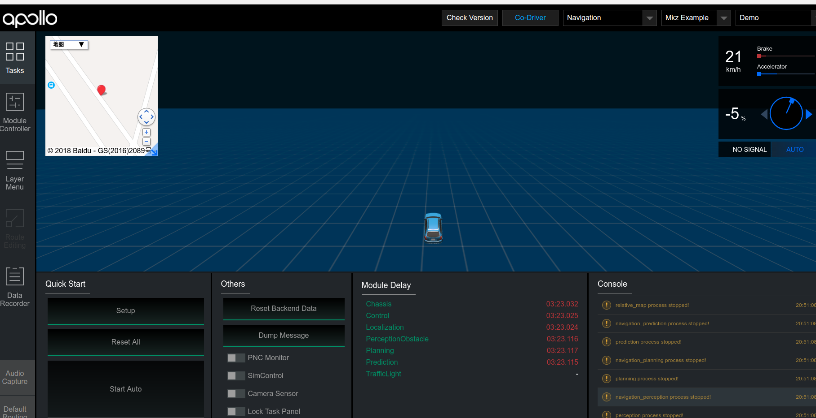

rosbagplay

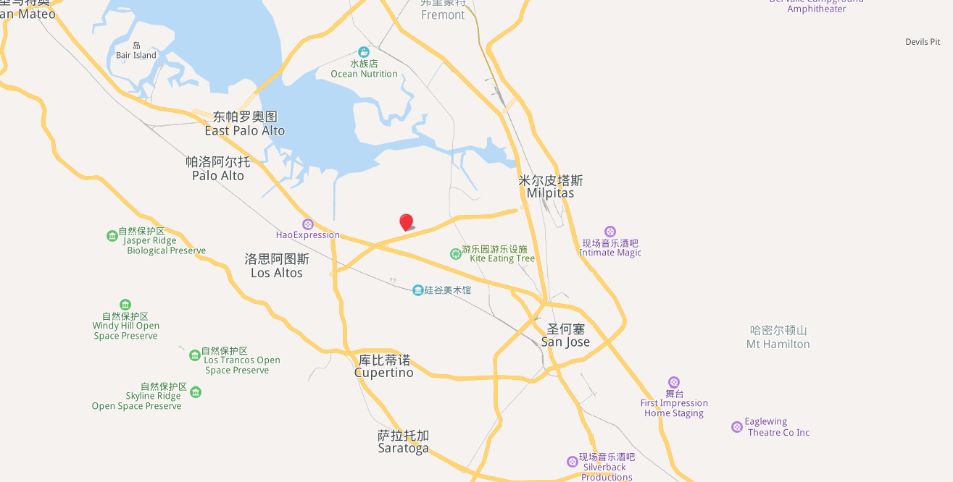

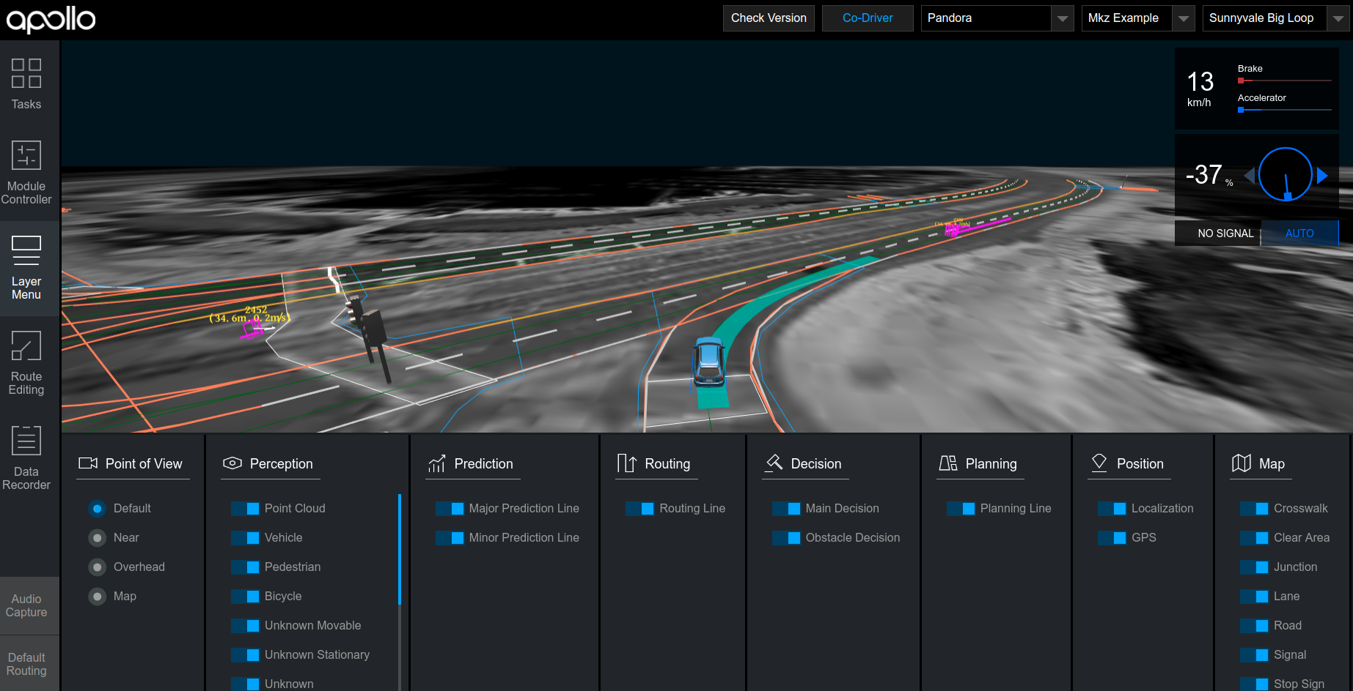

上面有各种模式可供选择 这是Pandora

标签1 各种视角

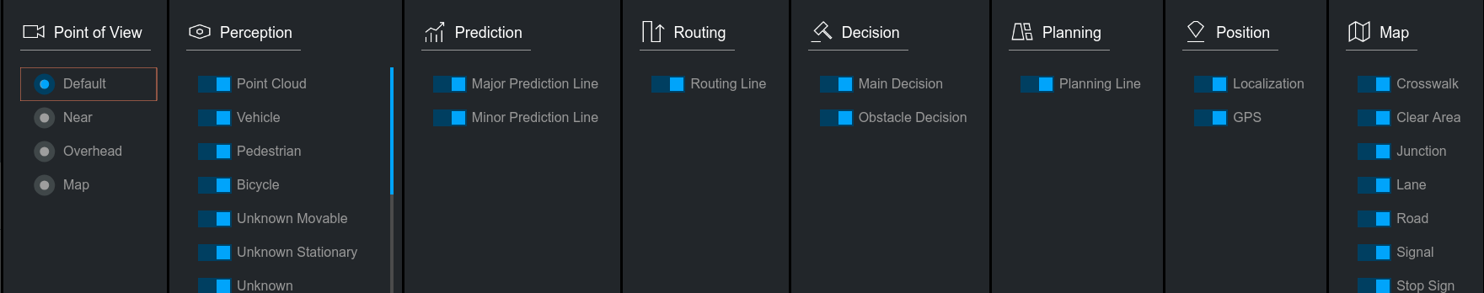

百度云里面的仿真平台
https://console.bce.baidu.com/apollo_sim/case?locale=zh-cn

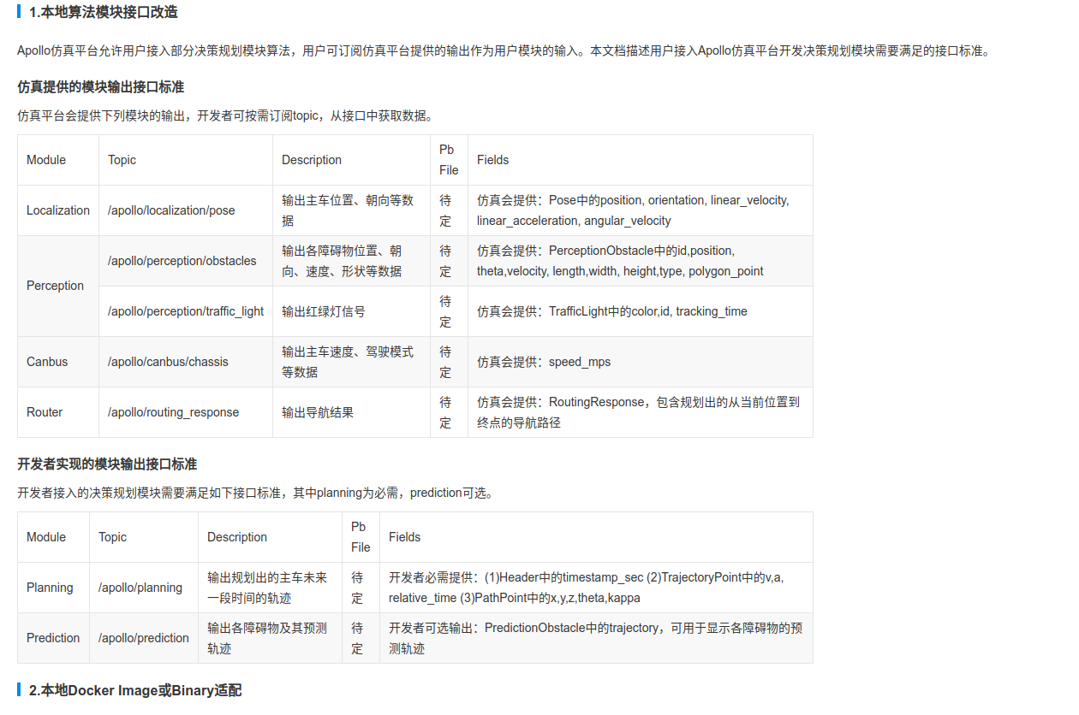
接口地点

/home/apollo/Apollo/modules下面的文件

